Как выбрать укрывную пленку с малярной лентой

Прежде чем выбрать укрывную пленку с малярной лентой, рекомендуется учесть следующие факторы:

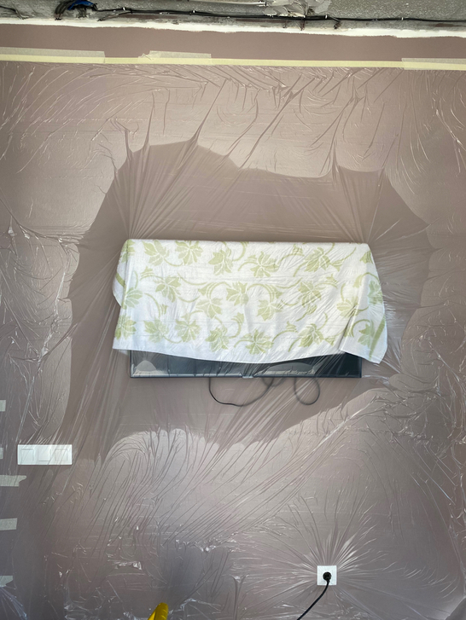

1. Размер и тип плёнки: Укрывные пленки бывают разных размеров и типов - некоторые подходят для больших поверхностей, таких как полы или стены, в то время как другие могут быть более маленькими и предназначены для защиты мебели или других предметов.  
  
2. Прозрачность: Если необходимо сохранить видимость поверхности, на которую накладывается плёнка, рекомендуется выбирать прозрачную пленку. Если же нет такой необходимости, можно выбрать непрозрачную плёнку.  
  
3. Качество и прочность: Важно выбирать укрывную пленку, которая будет достаточно прочной и долговечной, чтобы не порваться или не сняться с поверхности во время работ.  
  
4. Липкость малярной ленты: Укрывная плёнка часто имеет малярную ленту, которая прикрепляется к поверхности для обеспечения дополнительной защиты. Важно выбирать пленку с малярной лентой, которая имеет достаточную липкость, чтобы хорошо приклеиться к поверхности, и в то же время не оставлять следов после удаления.  
  
**Преимущества укрывной пленки с малярной лентой включают:**  
1. Защита поверхностей: Пленка надежно защищает поверхности от пыли, грязи, влаги и других внешних воздействий. Это особенно полезно при выполнении ремонтных или строительных работ, чтобы сохранить поверхности в исходном состоянии.  
  
2. Удобство использования: Плёнка легко разворачивается и укладывается, а малярная лента обеспечивает прочное крепление. Это позволяет быстро и эффективно покрыть или защитить нужные поверхности.  
  
3. Прозрачность: Прозрачность пленки позволяет видеть объекты, на которые она накрыта, сохраняя их видимость. Это удобно, когда необходимо защищать поверхности без потери доступа к ним или при работе с прозрачными или ценными предметами.  
  
4. Долговечность: Укрывная плёнка с малярной лентой обычно изготовлена из прочного и устойчивого к повреждениям материала, который обеспечивает долговечность и сохранность поверхностей во время использования.  
  
5. Многоразовость: В отличие от одноразовых покрытий, укрывная плёнка с малярной лентой может быть переиспользована при необходимости. Это делает ее экономически выгодным решением для многократного использования.  
  
В целом, укрывная плёнка с малярной лентой предоставляет простое и эффективное решение для защиты поверхностей, с сохранением прозрачности и удобством использования.

Сегодня есть немало изобретений, способных повысить качество жизни без существенных затрат. Укрывную пленку можно смело отнести к данной категории. Товар пользуется большой популярностью вследствие широкой сферы применения, неприхотливости и относительно невысокой цены. Для этого достаточно положить выбранный товар в корзину и продолжить оформление в форме заказа.